En sist. OP de tipo Unix, el super/usuario o ROOT es el nombre convencional de la cuenta de USUARIO que posee todos los derechos en todos los modos (monousuario o multiusuario). Normalmente es la cuenta de administrador.

Se supone que no se debe añadir una contraseña para la cuenta ROOT. Tenemos algo llamado “mecanismo SUDO’’ para manejar eso. En su lugar, se añaden usuarios comandos o programas como el ROOT ejecutando SUDO COMMAND para los comandos de terminal.

Cuando te pidan una contraseña al instalar cosas, es tu propia contraseña la que debes usar. De esta manera, es posible permitir a otros hacer tareas administrativas sin tener que compartir contraseñas y claves. A su vez tambien esconfigurable para permitir que alguien ejecute un comando especifico como el ROOT, pero no otros.

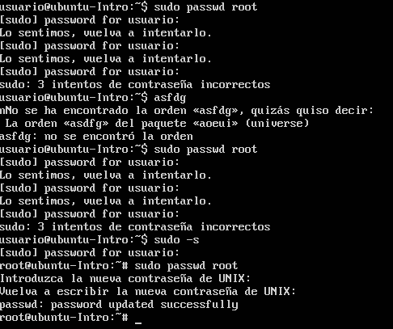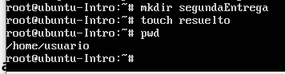

Lo que renegue profe con la MV . Espero amigarme prontro!